
实 验 报 告
实验三 thingspeek实现温湿度传感
姓名： | 顾凯琪
学号： | 226001624
课程名称： | 网络工程课程设计
所在学院： | 信息科学与工程学院
专业班级： | 2022计算机科学与技术2班
任课教师： | 江先亮

实验项目名称 | 实验三 thingspeek实现温湿度传感
- 实验目的与要求：
1)掌握常见物联网模组
2)掌握ESP8266和Arduino的使用
3)了解物联网平台Thingspeak的使用

二、实验环境：

PC一台、ESP8266模块、USB转Micro USB接口线、Arduino IDE(版本为1.8.19)、CH340的USB转串口驱动、DHT11温湿度模块、母邦线

- 实验方法（原理、流程图）
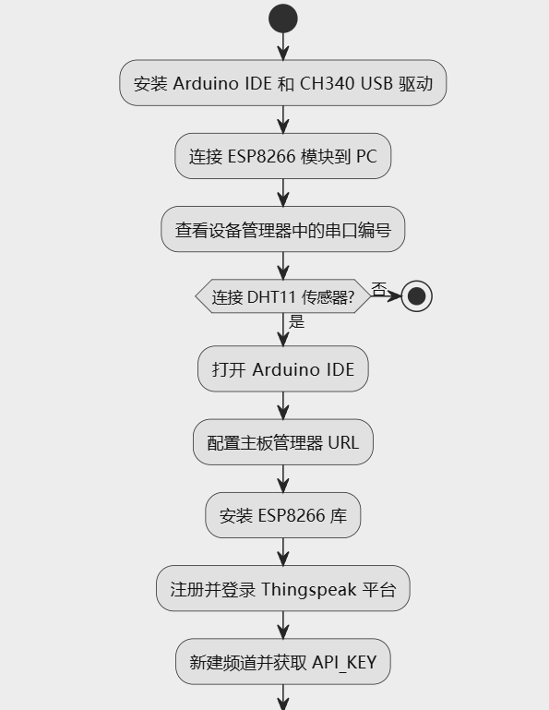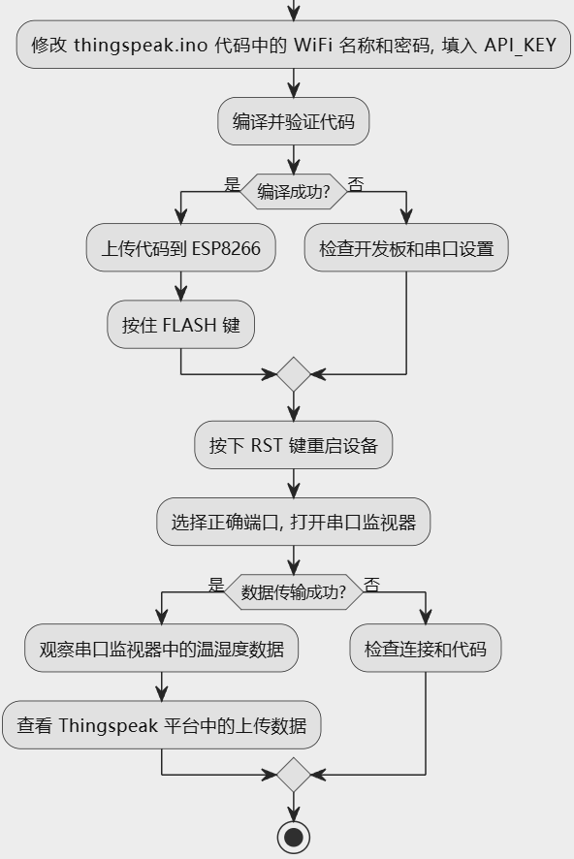

四、实验过程、步骤及内容

1.安装依赖
在进行实验之前，需要先配置好相关的应用软件环境。从官网下载完成Arduino IDE安装包后，按以下步骤即可安装成功。
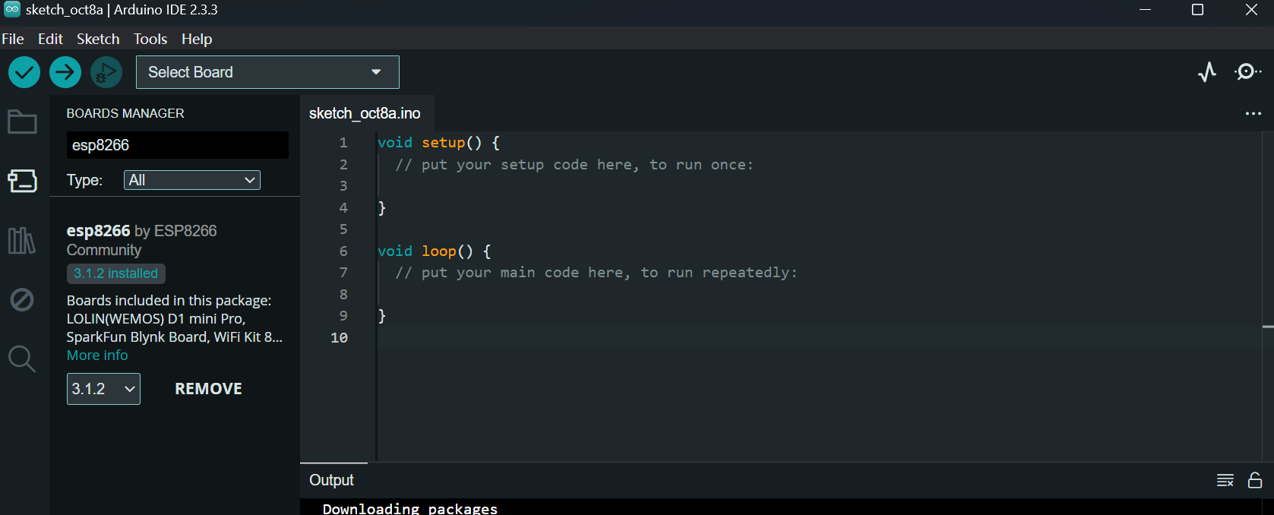
CH340的USB转串口驱动安装：
从实验包中找到CP210x_Universal_Windows_Driver.zip压缩包，找到silabser.inf文件右键单击之后选择安装
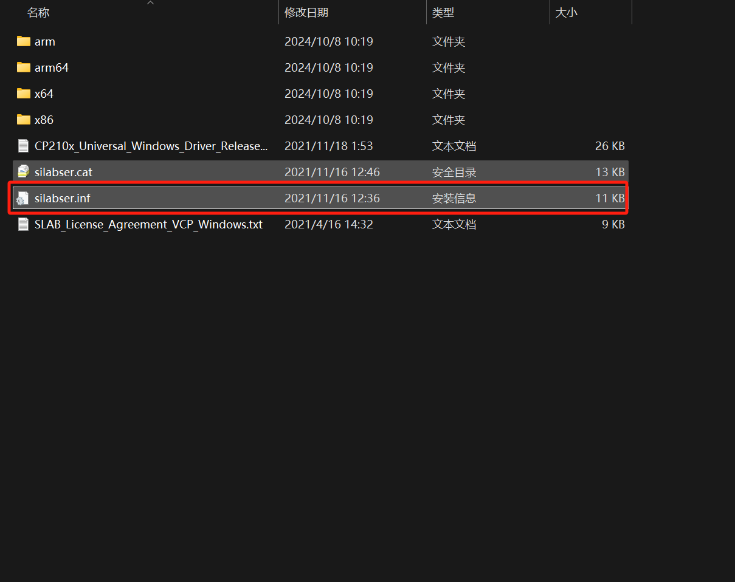

2.收集温湿度数据并上传服务器
①将NodeMCU 1.0(ESP-12E Module)开发板的Micro USB接口通过USB转Micro USB数据线与笔记本PC的USB口相连，如图所示
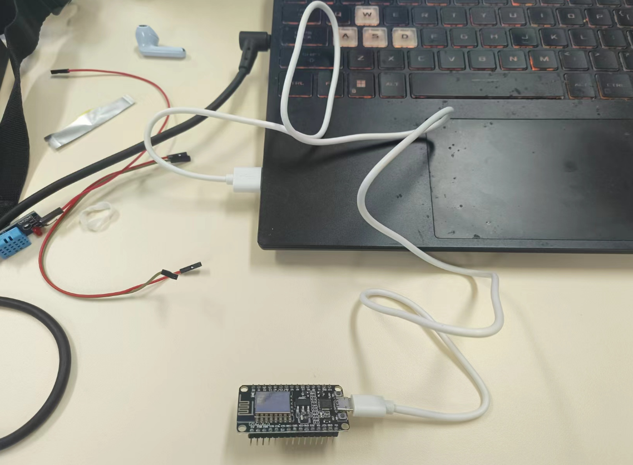
②打开设备管理器并在端口栏查看USB-SERIAL CH340接入的串口编号，如图所示；
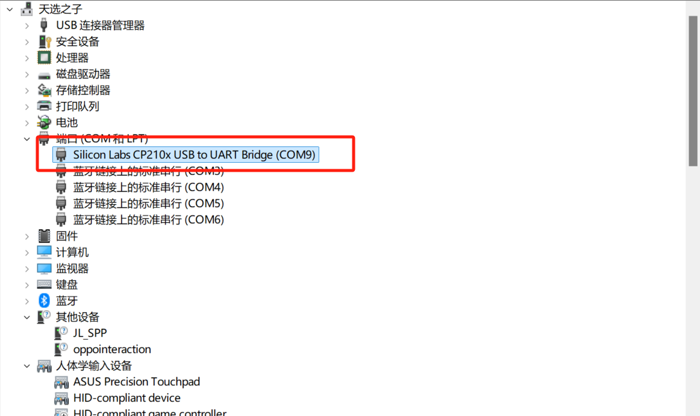
③按照要求连接DHT11和开发板，如图所示：
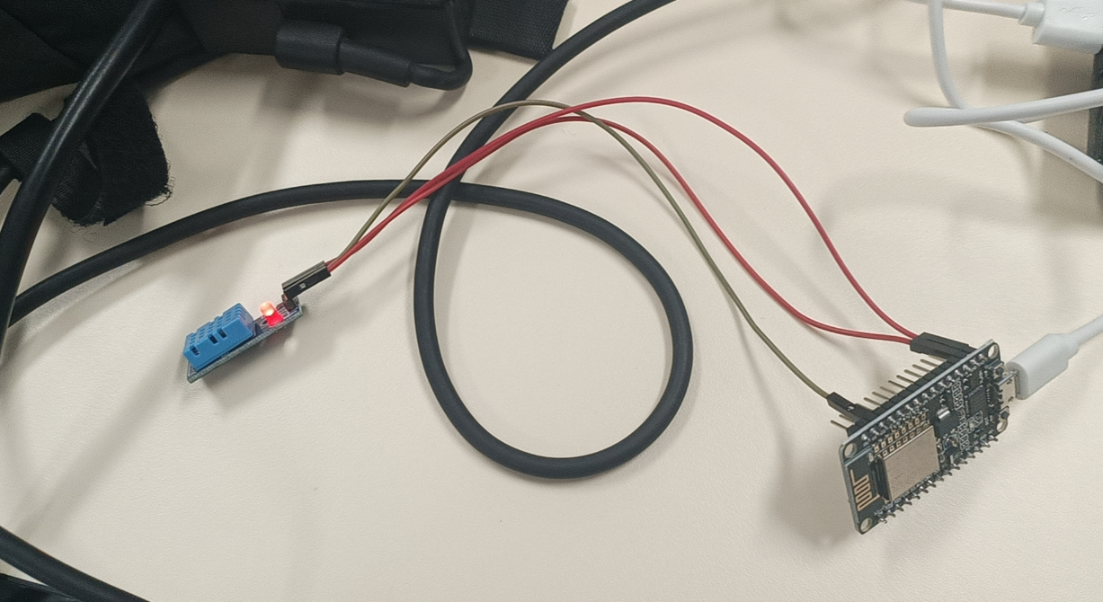
④打开Arduino IDE，转到“文件->首选项->主板管理器 URL”，然后粘贴以下链接： http://arduino.esp8266.com/stable/package_esp8266com_index.json，；之后进入进入“工具 -> 开发板 -> 开发板管理器”，搜索“esp8266”并安装 esp8266，如图
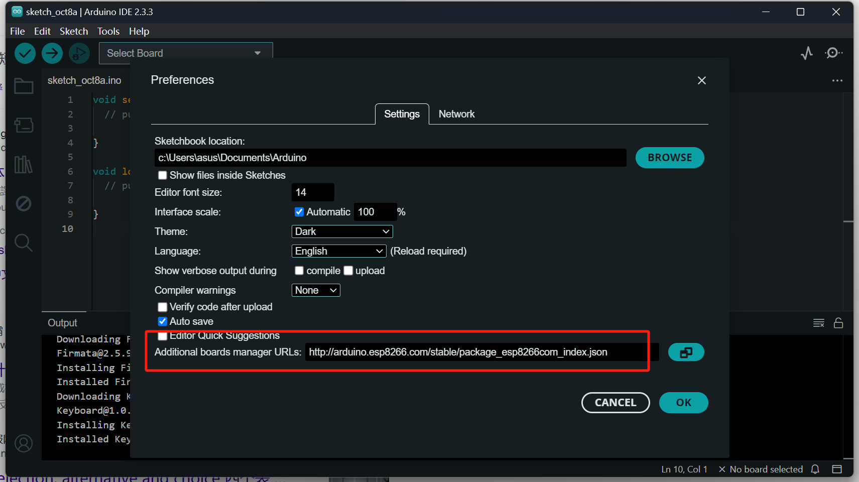
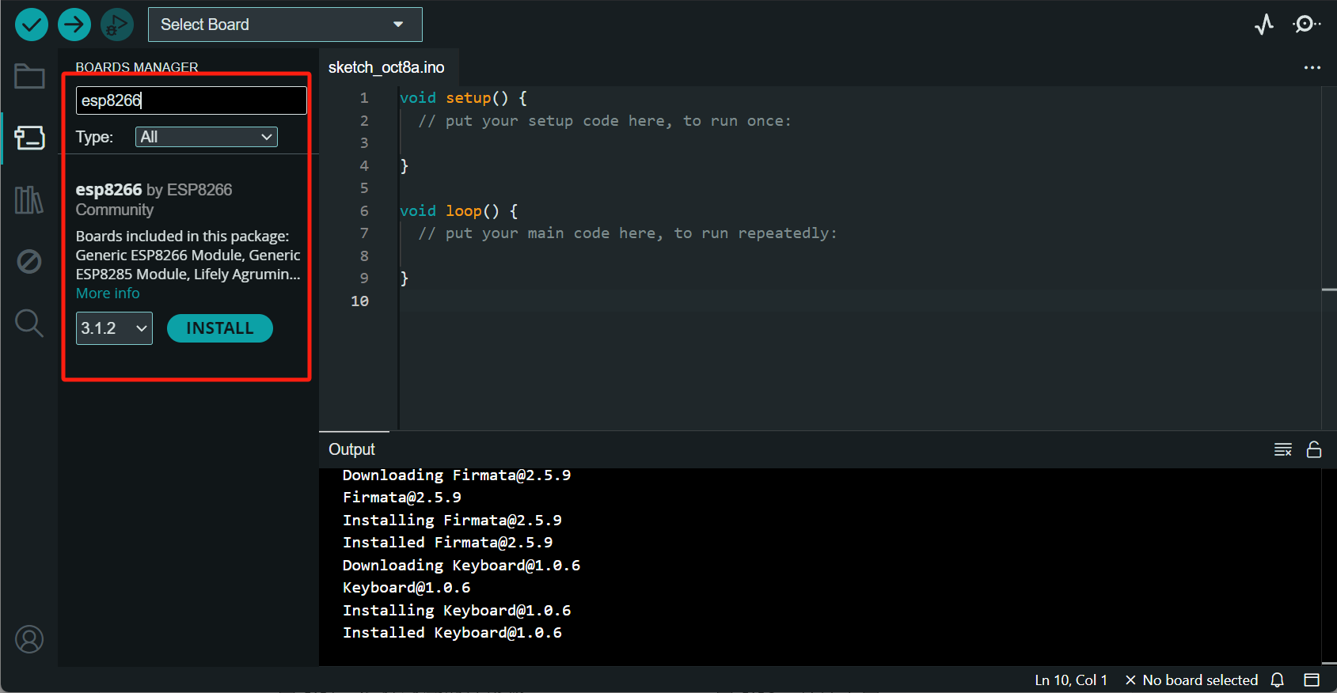
⑤去thingspeak平台进行注册，登陆后，点击“new channel”新建一个频道，并填写名称和数据名，最后新建频道。在频道内获取写入的APY_KEY,之后填入代码内。

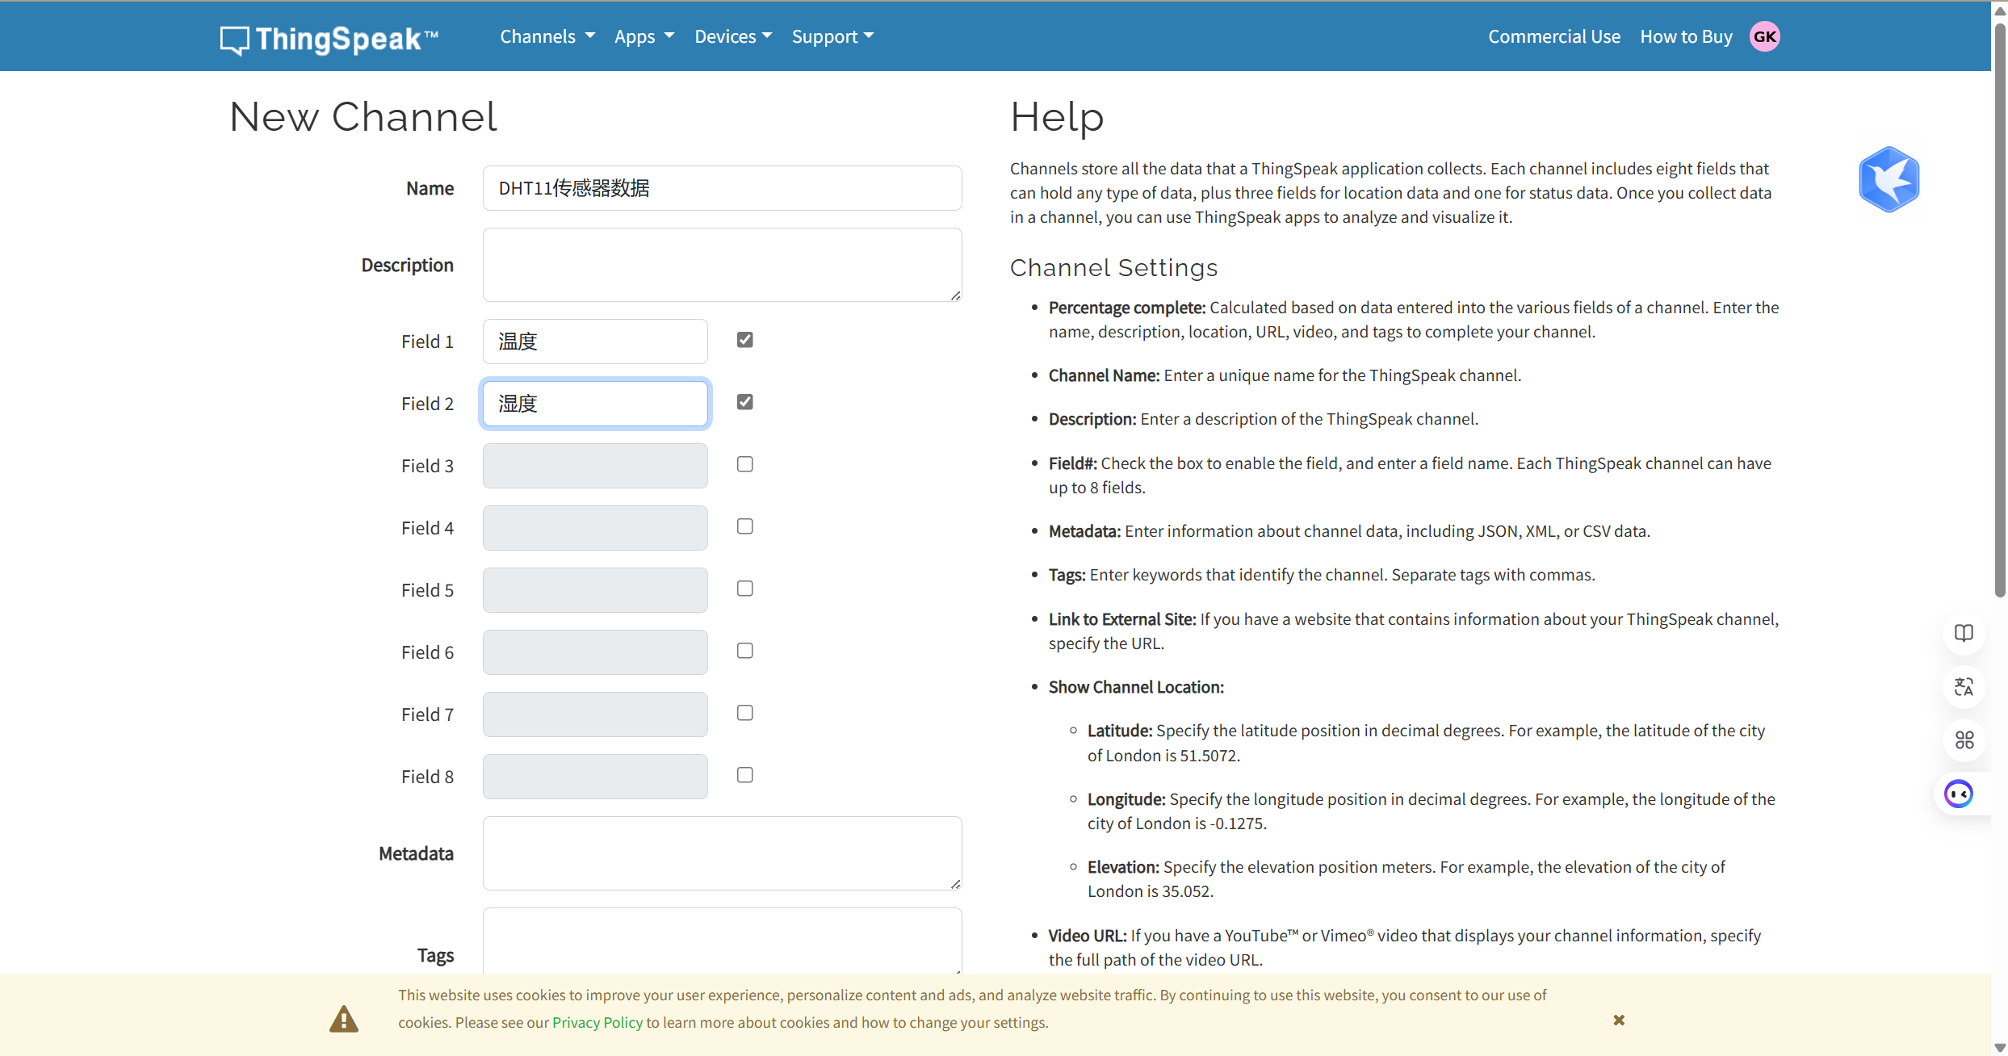
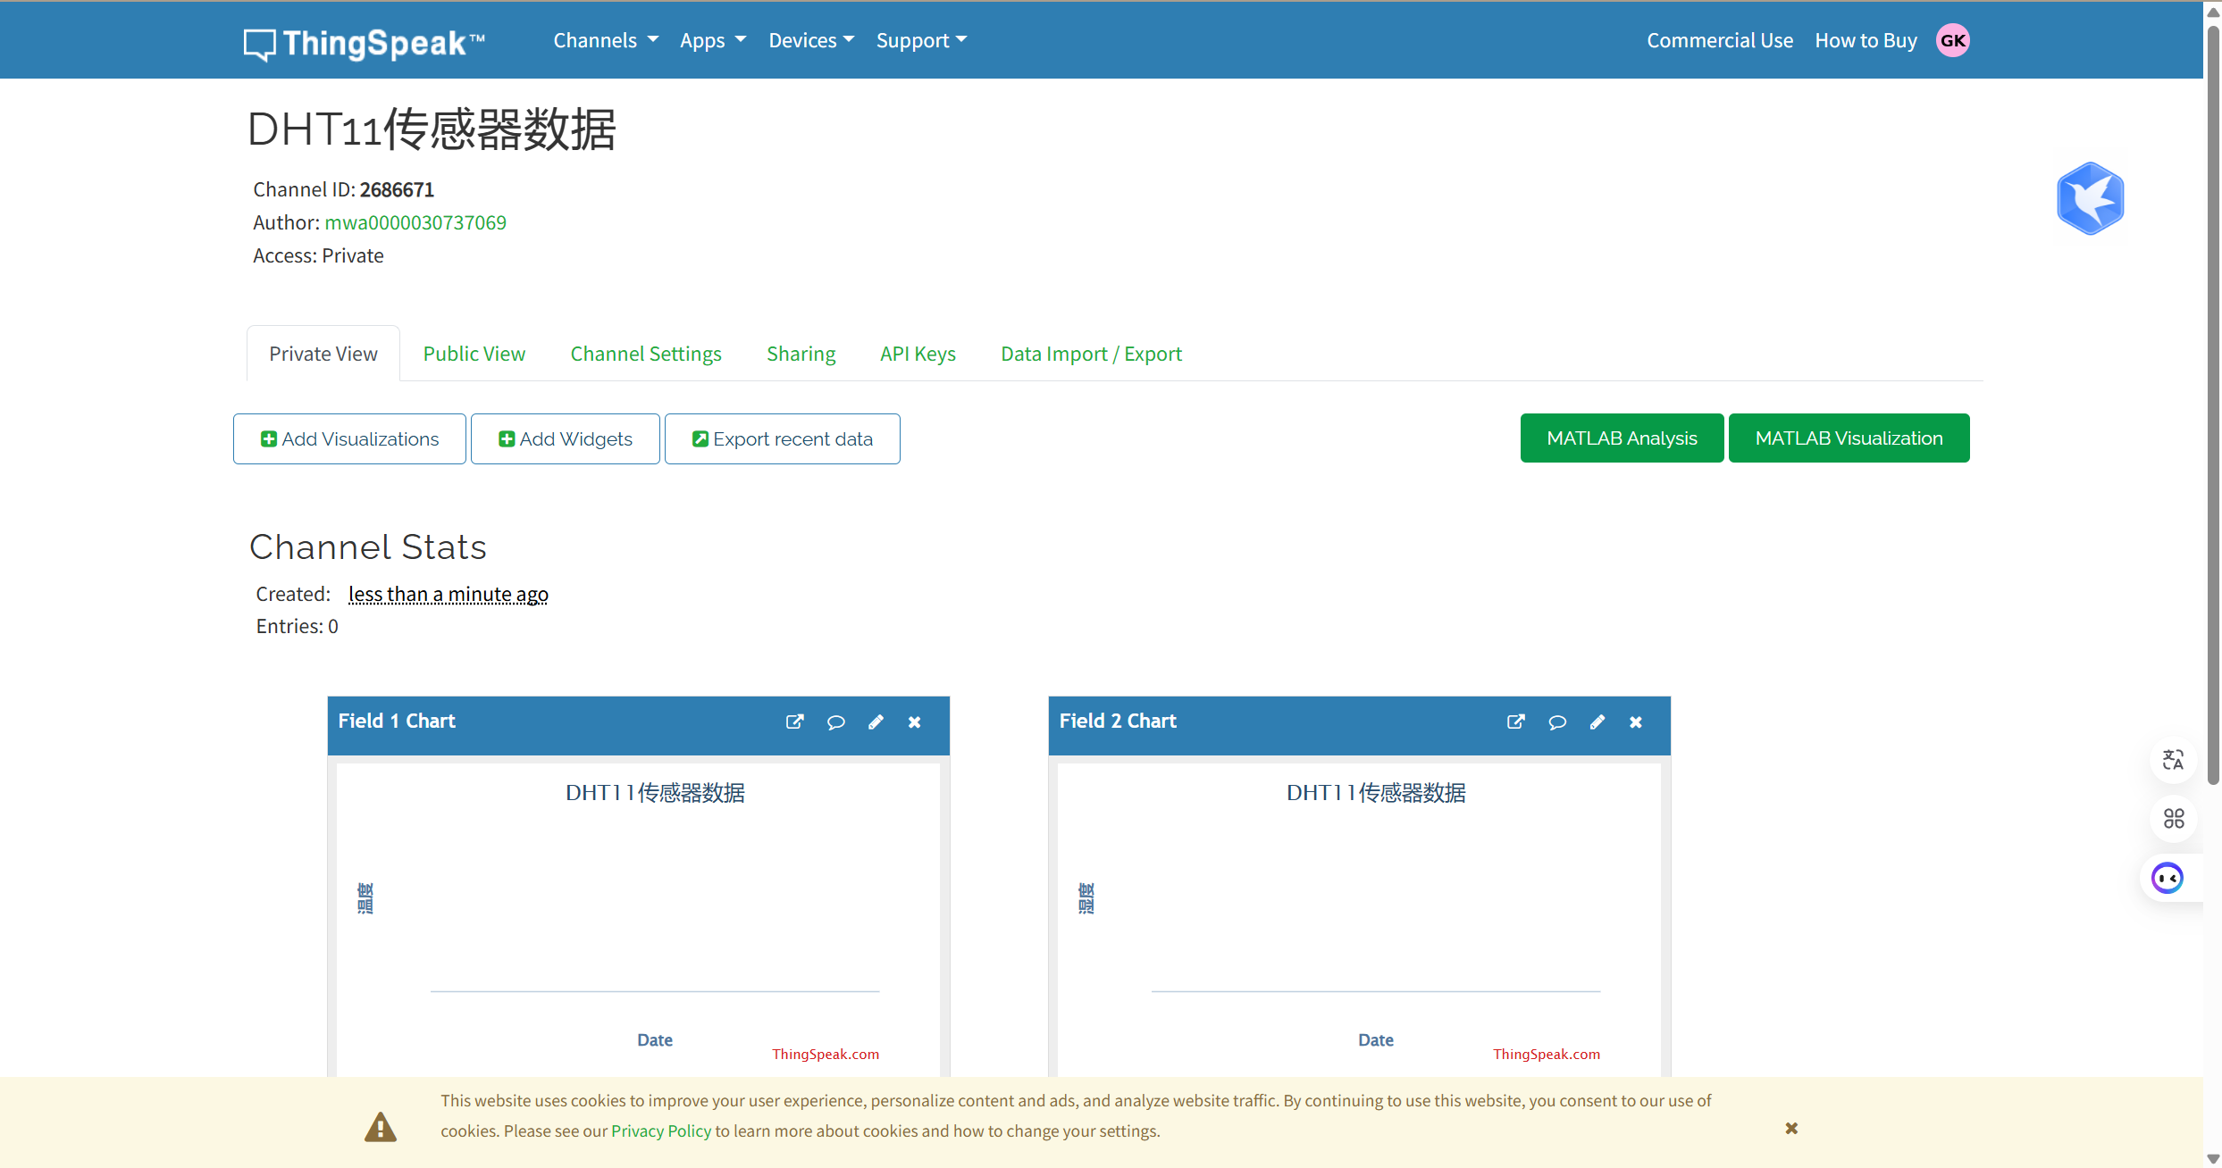

⑥在资源包中打开草图“thingspeak.ino”，读者需要修改里面的SSID和密码，以及对应的API_KEY。
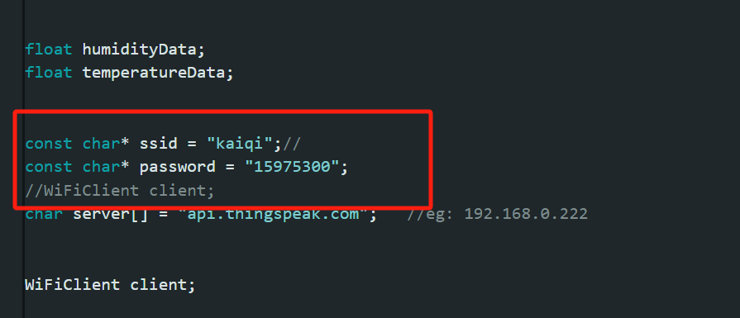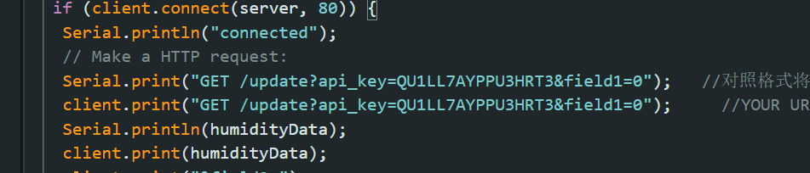

安装完相关依赖后重启Ardunio。
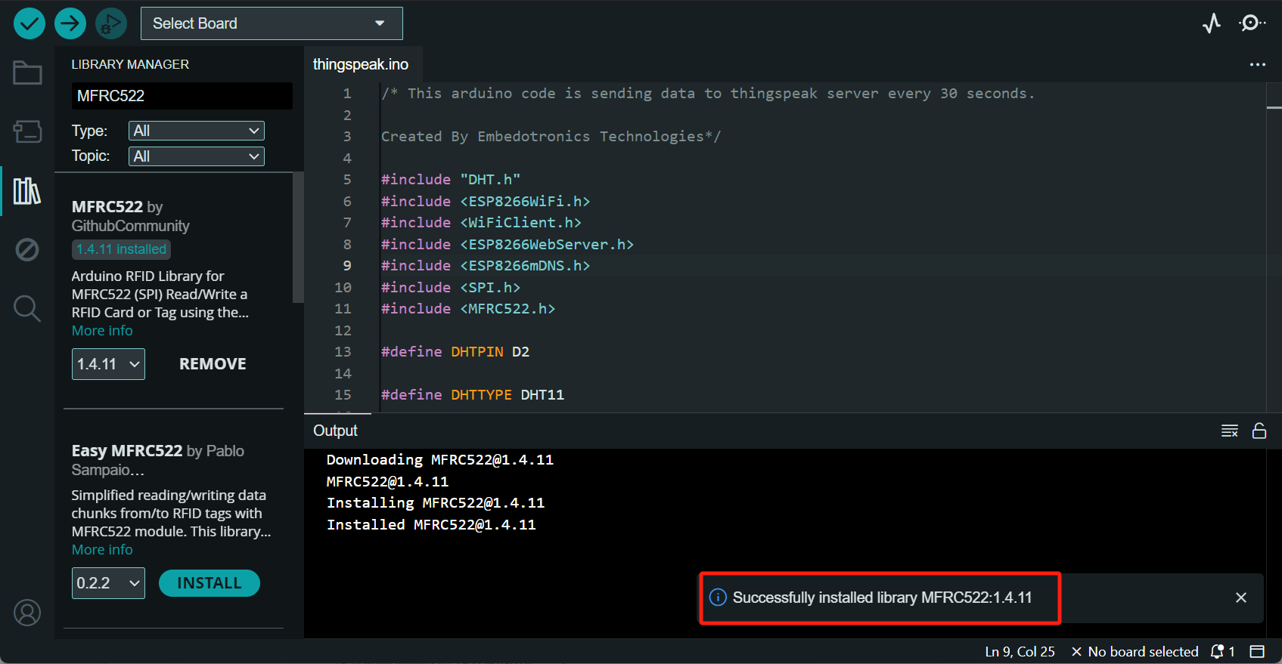
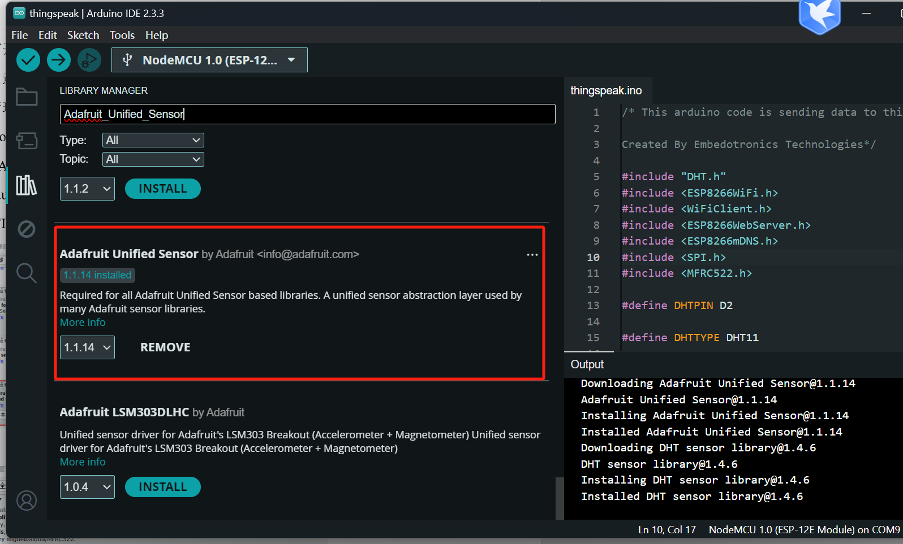
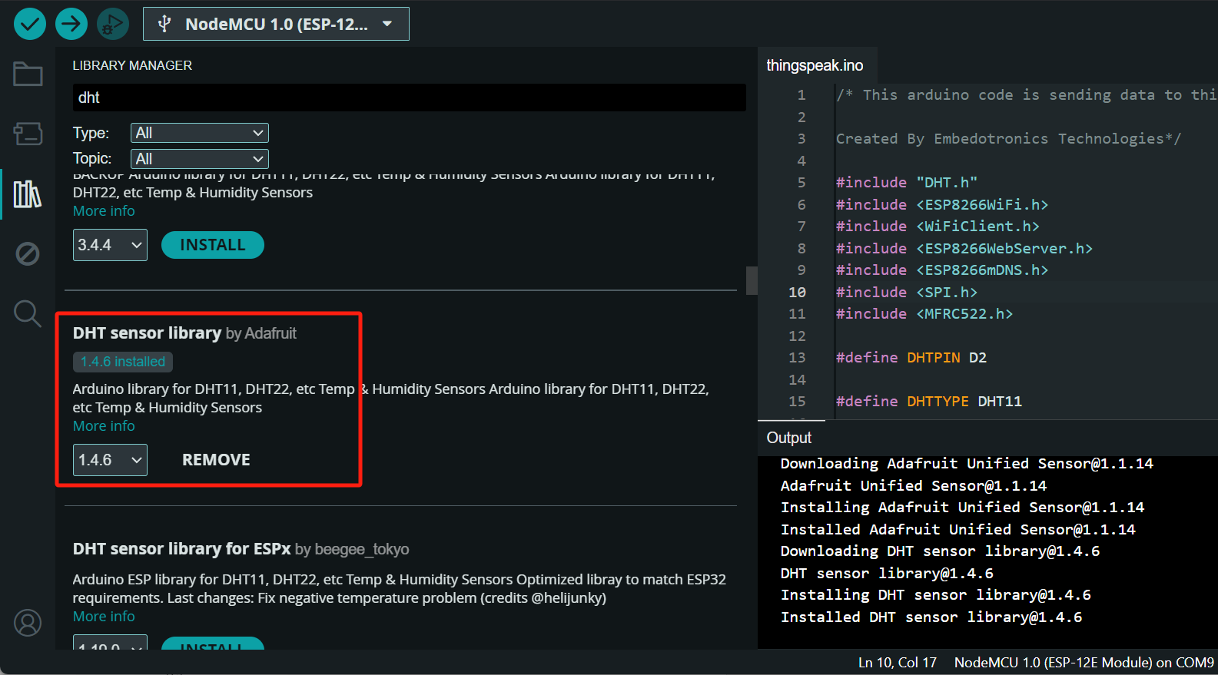在界面内第一步按钮执行编译验证，之后点击上传进行烧录，注意烧录时要一直按住FLASH，上传成功如图所示。
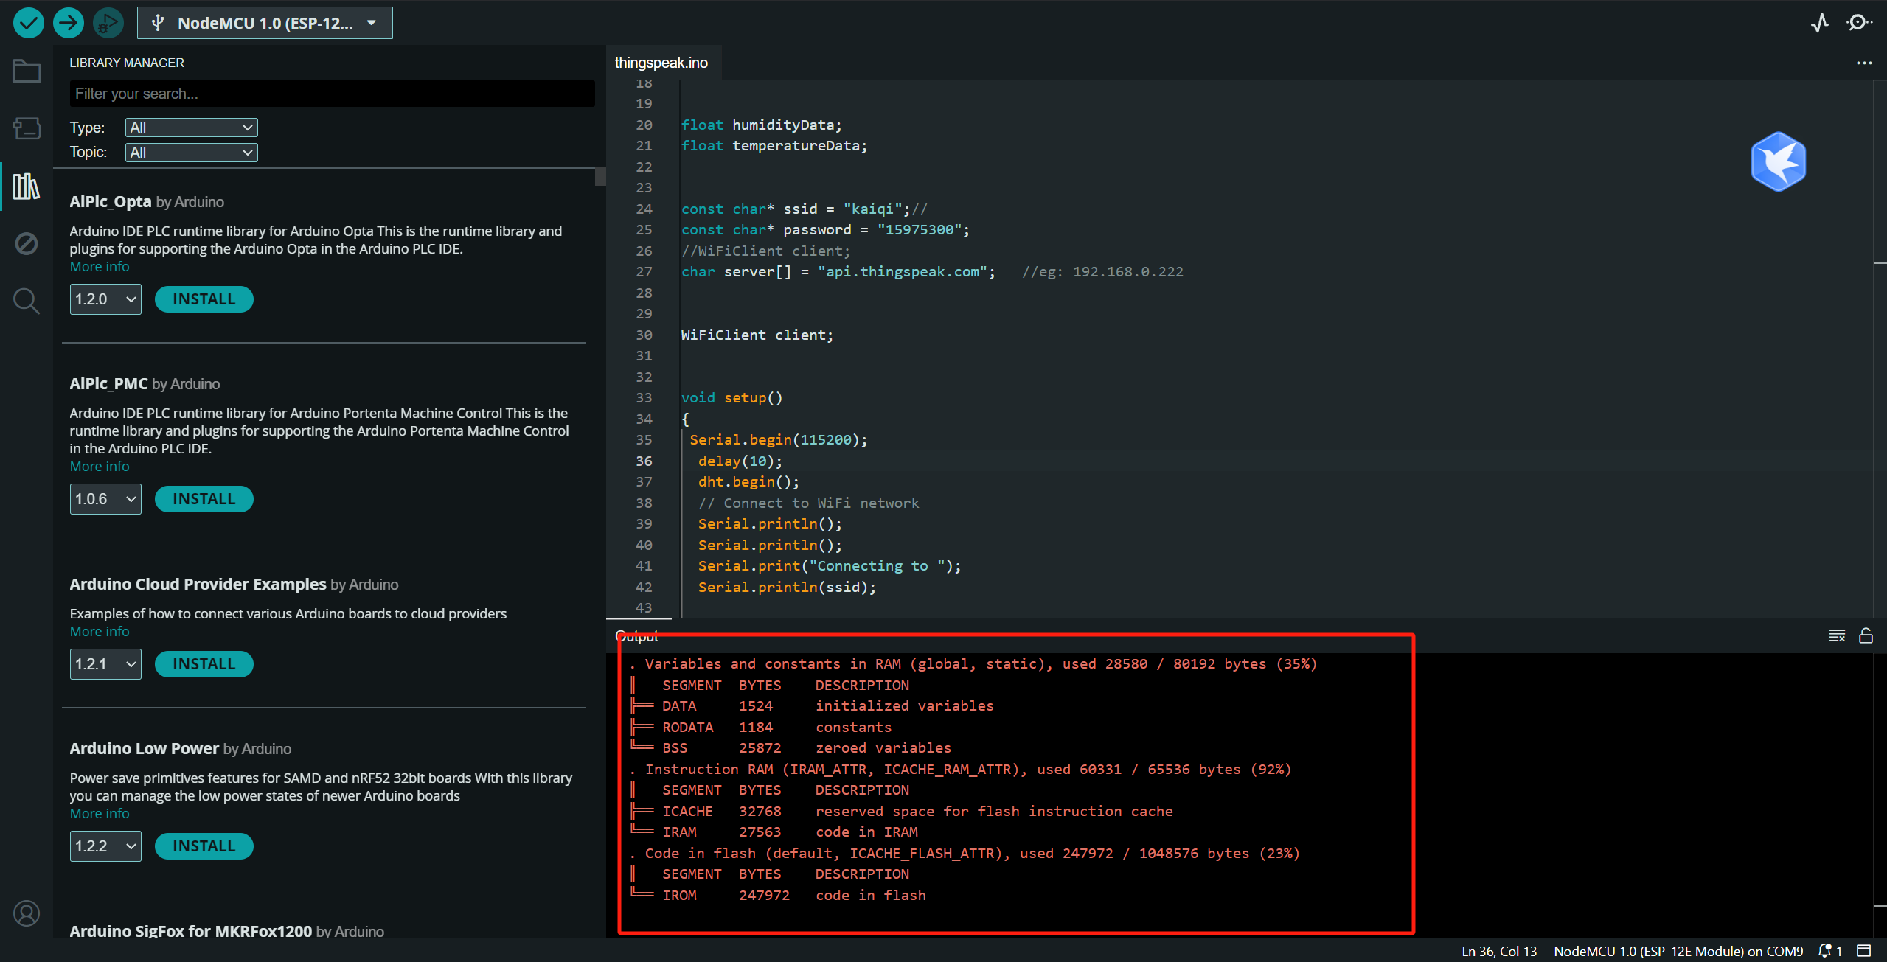
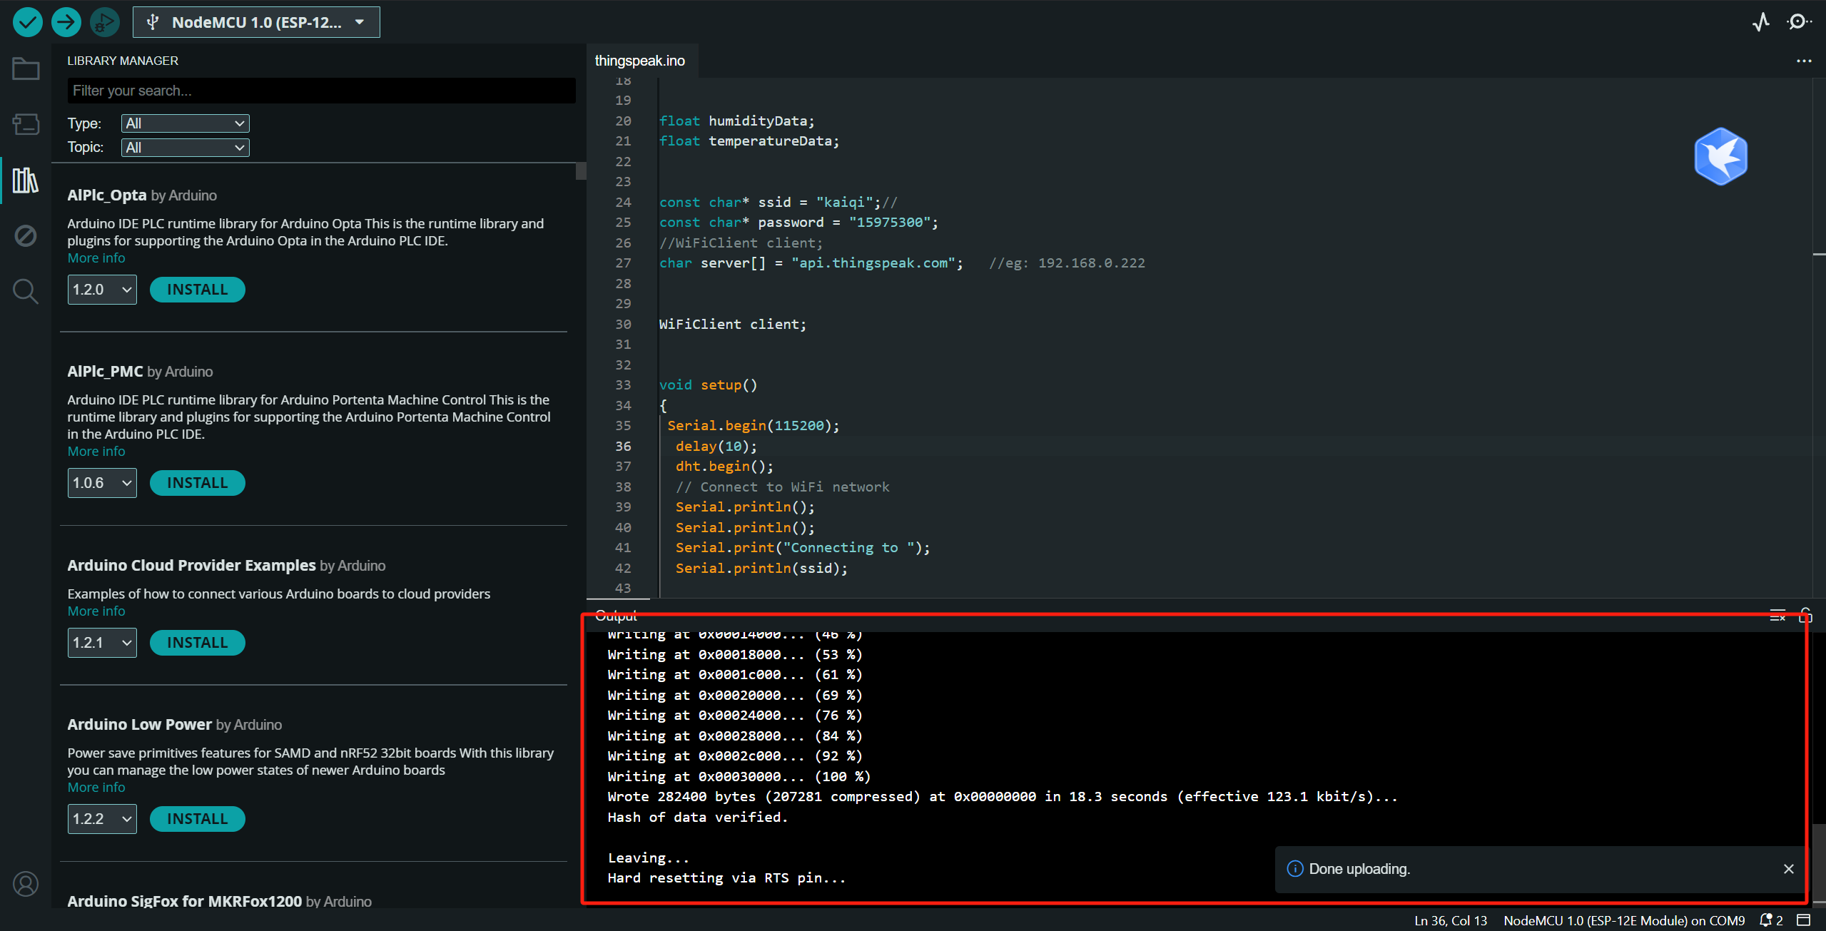
⑦此按下RST键，在工具中选择对应的端口，打开串口监视器，观察传输的温湿度，打开thingspeak平台观察数据。
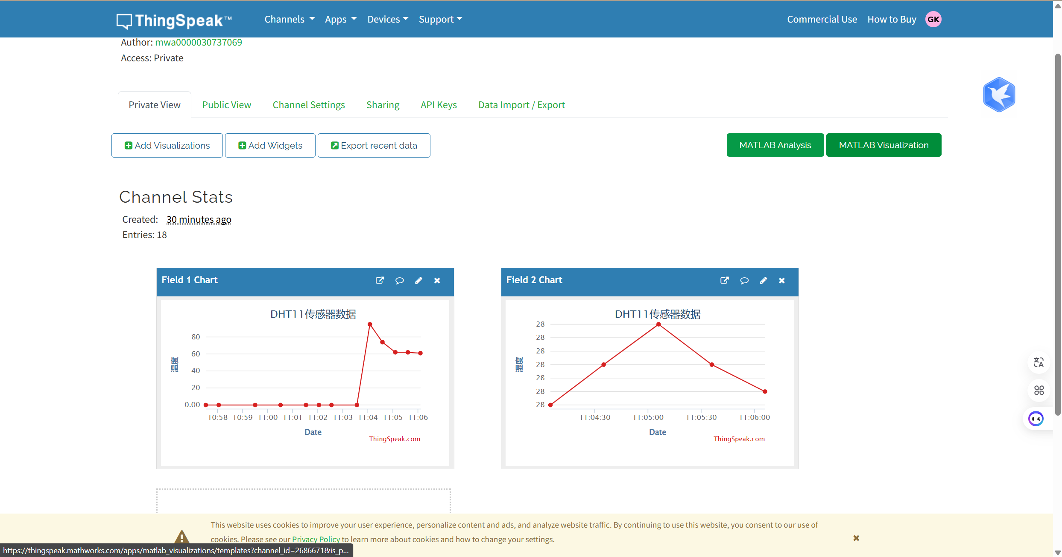
五、实验数据（现象）处理分析

问题分析
Q1：最开始安装完所有依赖但无法进行烧录
A1：未选择对应开发板，在选择完成后成功完成
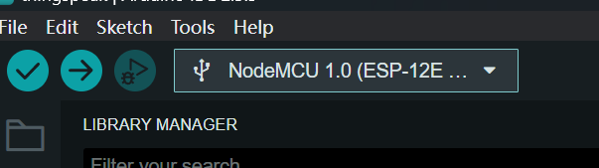

六、实验结论
通过这次实验，我成功使用 ESP8266 模块和 DHT11 传感器采集了温湿度数据，并将数据上传到了 Thingspeak 平台。整个过程从配置开发环境、编写代码到数据的采集和上传都比较顺利，最终在串口监视器和 Thingspeak 平台上都能看到实时的温湿度变化。这次实验让我熟悉了如何使用 Arduino 和物联网平台来处理传感器数据，达到了预期效果。
七、教师批阅意见：

成绩评定：

教师签字：
年 月 日
八、备注：

